 |  | подпись | дата | Заказчик: Администрация муниципального образования Выселковский район
И.О. Нач. упр. | Галиулин В.С.
Исполн. | Труфанова А.А.
 |  |  |  | Адрес: п. Газырь | стадия | лист | листов
 |  |  |  | Адрес: п. Газырь |  | 1 | 1
 |  |  |  | М – 1:2000 | Управление архитектуры и градостроительства МО Выселковский район
План границ земельного участка  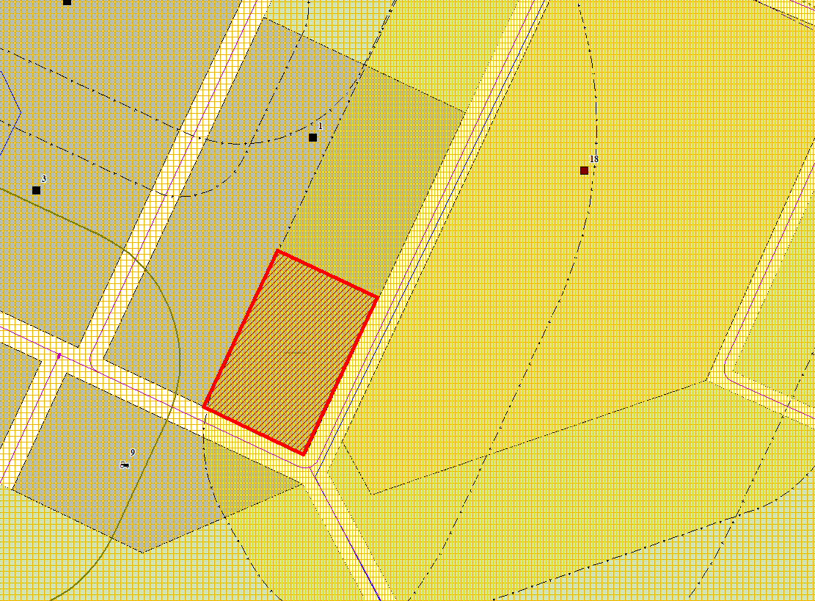  1  2  5  3  4 | Условные обозначения:  – земельный участок площадью 10001 кв.м  Адрес: Россия, Краснодарский край, Выселковский район, Газырское сельское поселение.  Кадастровый номер: 23:05:0204003:363  Категория земель: Земли промышленности, энергетики, транспорта, связи, радиовещания, телевидения, информатики, земли для обеспечения космической деятельности, земли обороны, безопасности и земли иного специального назначения  Вид разрешенного использования: легкая промышленность, пищевая промышленность, строительная промышленность, энергетика, связь, целлюлозно-бумажная промышленность  Информация о собственнике: государственная собственность, правообладатель – администрация муниципального образования Выселковского района Краснодарского края
  № п/п | широта | долгота
  1 | 45,7643˚ | 39,9414˚
  2 | 45,7640˚ | 39,9424˚
  3 | 45,7630˚ | 39,9417˚
  4 | 45,7633˚ | 39,9408˚
  5 | 45,7637˚ | 39,9415˚

